Frise chronologique.

- Photocopier 3x la page 2 et 1x la page 3.

- Assembler les différentes parties de manière construire une frise chronologique allant de 1800 à nos jours.
ATTENTION, il faut éliminer le nombre de morceaux en trop
(à adapter chaque année !!!)

- Lors de la préparation de la photocopie, on peut toujours y indiquer quelques dates repères.

- Bien commencer par le morceau commencant par les pointillés et terminer par la flèche indiquant la direction du temps.

- Y situer :
- Les moments de la vie de l’enfant (3 vignettes)
- Les moments de l’histoire dont nous avons parlé en
Classe. (4 vignettes)
- Les grandes inventions de l’histoire (6 vignettes)

- Réaliser cette frise sur une bandelette plus ou moins rigide.

- Pour la ranger sans l’abimer il suffira de la rouler dans un rouleau de papier toilette !

REMARQUE.
Cette leçon est un essai il est vraiment possible qu’il faudra l’adapter les années futures !!!!!

1942 la 2ème
guerre mondiale
1969 1er pas
sur la lune

A - 1942
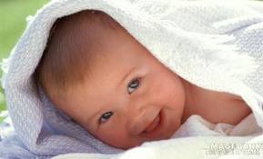

…… ma naissance
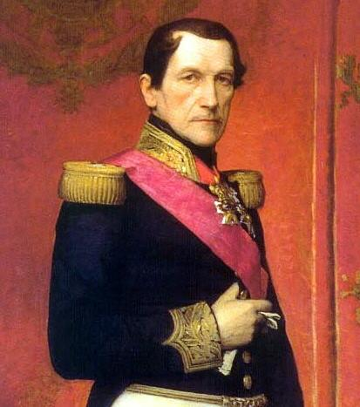
1831 Léopold 1er devient roi des Belges
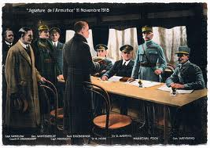
11 novembre 1918
Signature de l’armistice
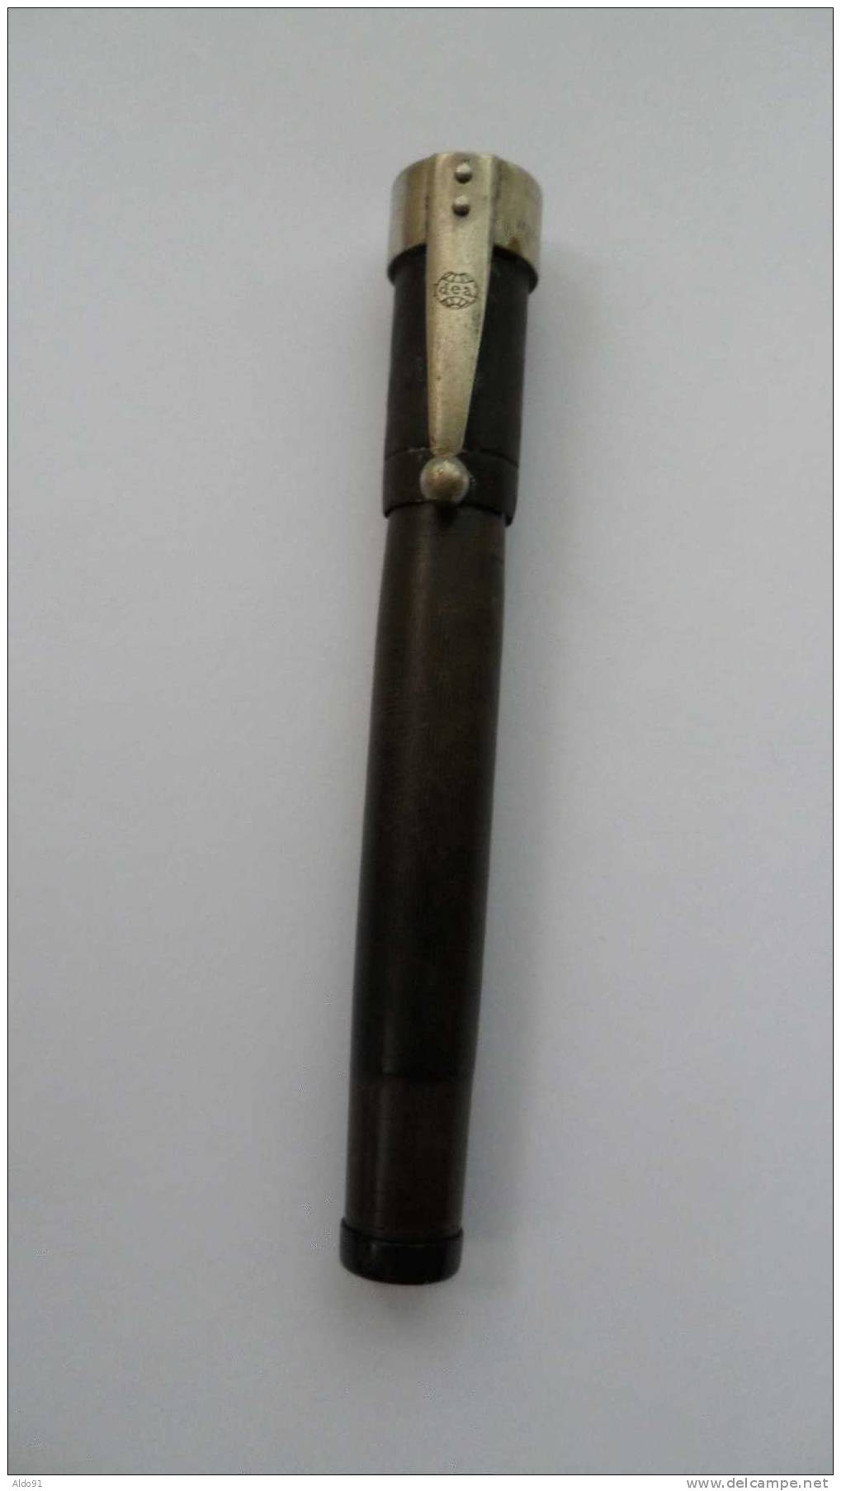
1884 1er stylo
Waterman
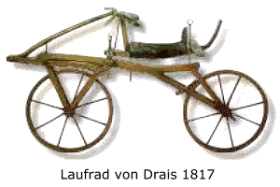
1817 invention de la draisienne
L’ancêtre du vélo
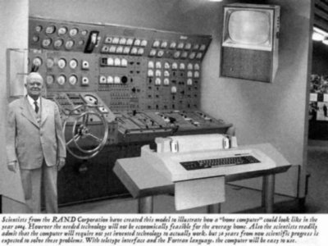
1946 le premier
ordinateur
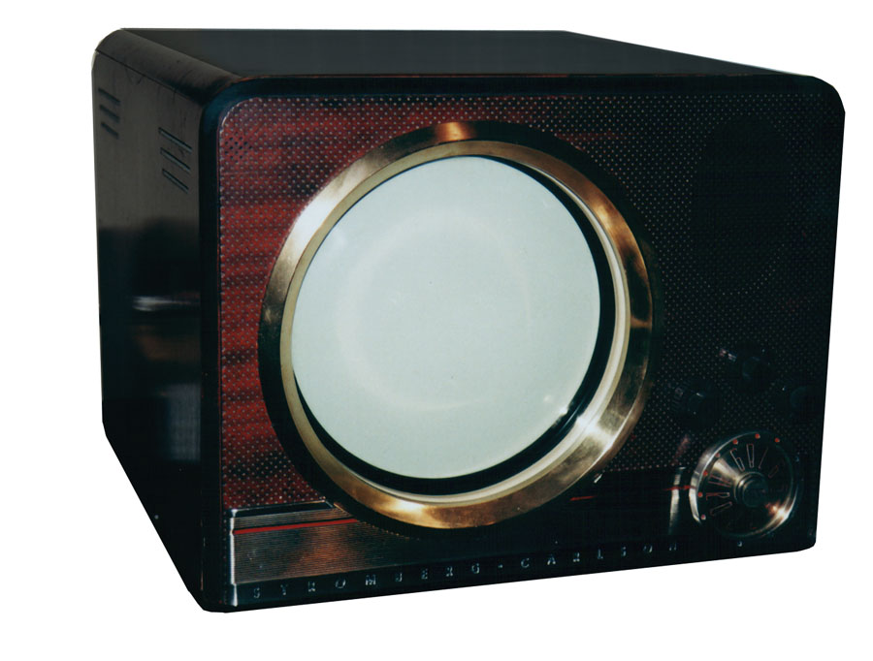
1949 la 1ère
télévision

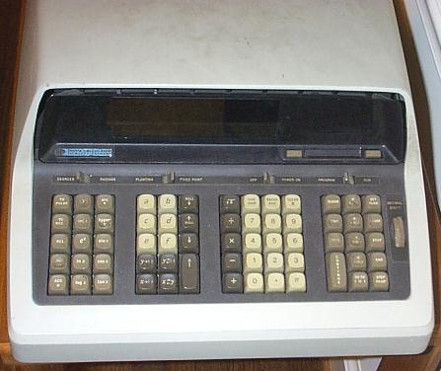
1971 La 1ère
calculatrice
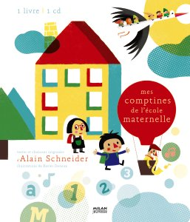

……. ……Mon entrée à l’école
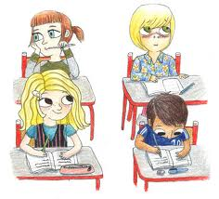
………… ma 3ème
Année primaire
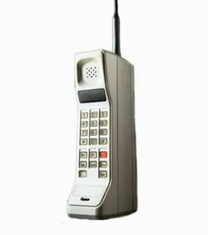
1973 le 1er téléphone mobile

